洞见 AI 原生游戏 Demo 申报说明
项目类别 01 AI 原生游戏 Demo | 版本 Windows 可运行原型 | 日期 2026 年 9 月 17 日
《洞见》是一款以重庆历史空间为舞台的 2D 横版剧情冒险游戏。玩家扮演赶赴洪崖洞打卡的现代青年陈默，因嫌传单阿姨烦而抄近路，在古墙附近卷入不同时代的残影。游戏用追逐、工序节奏、护送货物和防空洞引导四种玩法，让玩家亲自经历“走过别人的路”，最后返回当代作出拍照选择。
本说明供评审快速核对原型内容、AI 参与证据和核心提交材料。现有版本已导出 Windows 游戏；5 分钟功能演示视频仍需依照文末脚本录制。
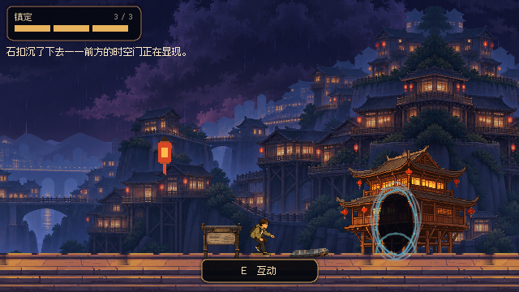
实机画面 第一关古墙石扣触发后出现时空门

作品定位与运行方式
原型基于 Godot 4.7.2 与 GDScript，采用 640 × 360 像素横版舞台和远中近景分层视差。A / D 移动、Space 跳跃、E 互动；鼠标用于揭开漫画和拖动引导精灵。Windows 试玩包位于 Build/洞见-试玩包-20260917.zip，exe 与 pck 解压到同一目录即可运行。

核心玩法与叙事链
五关以同一角色的视角连续推进；逐格漫画和关间插画交代事件原因，玩家完成当前人物托付的任务后才进入下一段历史。
关卡 | 玩家目标与可验证机制
第一关 现代洪崖洞 | 传单阿姨追逐，流动人群和障碍阻挡前进；跳跃避让后触发古墙石扣，传送门才出现。
第二关 古代窑场 | 帮助匠人开壁泄洪；在移动条目标区按键，依次完成烤热、淬水、凿击，共三轮九次，计时内完成。
第三关 古镇运货 | 替掌柜送染布，沿途对话选择影响货物完整度；即使受损仍须送到渔夫处验货，非完好状态才判失败。
第四关 近代防空洞 | 带领六名群众穿越洞道；导弹预警后落下，可借挡板防护。轰炸逐轮加密，队伍中有人被击中即失败。
第五关 当代归来 | 重访洪崖洞并选择是否拍照；拍照路线保存拍摄当刻的本机年月日与时间，进入对应结局画面。

贯穿全程的“渝灯”精灵位于右上角，可拖动。它会在进入关卡后自动讲解目标和时代背景，并对点击、拖动做简短回应；正式人物对白出现时让出界面。

AI 如何进入游戏内容
本项目的 AI 应用主要发生在内容生产与迭代阶段，而非运行时调用大模型。AI 生成的角色动作、互动道具和漫画画格经过透明化、拆帧、接地校正与 Godot 实机验收，成为游戏正式内容。AI 还参与玩法脚本及回归测试。
内容环节 | 已落地的实例 | 可核查材料
角色与引导 | 陈默待机、行走、跳跃及交互帧；第五关传单阿姨；渝灯四帧悬浮形象 | assets/production/hero、npc、companion；asset-manifest.json
玩法物件 | 古墙、木头、壶、货包状态、导弹与三态挡板等美术与碰撞节点配套 | assets/production/props/gameplay；各关场景与脚本
叙事画面 | 序章四格和关间漫画交代追逐、凿壁、运货与护送的动机 | assets/production/story；StoryComic 场景资源

界限说明：当前没有实时 AI 推理、动态关卡或机器学习自适应难度。移动条、轰炸和群众跟随均由脚本控制；若规则要求运行时 AI，还需另行开发。

技术与美术资料

制作工具与职责
工具或系统 | 实际用途
DeepSeek Harness 与 Codex | 参与早期场景搭建、后续玩法与剧情迭代、GDScript 调试及自动化回归；均为开发阶段工具。
OpenAI image_gen | 生成陈默、渝灯、第五关阿姨及重要互动道具等正式美术；提示词和资产状态写入清单。
generate2dsprite 与素材处理脚本 | 拆帧、透明化、尺寸与脚底基准统一，并检查空帧和裁切。
Godot 4.7.2 | 整合场景、动画、视差、对白、音频、物理与 Windows 导出；不是 AI 推理引擎。

资源来源与使用边界
- 美术：正式 AI 生成资源、提示词记录及验收状态见 assets/production/asset-manifest.json；整体风格规范见 docs/art-direction-brief.md。部分早期素材库被标为“AI 生成非商用”，对外发布前应逐项复核使用范围。
- 声音：最新关卡配乐与主要环境音由项目提供者提供并转为 Ogg；来源映射见 assets/audio/user_music/README.md 与 user_ambience/README.md。辅助反馈音含 Kenney CC0 资源。
- 视频与字体：开场影片由项目提供者的视频转换并与新主界面配乐叠加，原音轨保留；视频处理记录见 assets/video/SOURCES.md。中文像素字体为 Fusion Pixel Font，许可见 assets/README.md。

核心提交材料与演示计划
材料 | 当前状态 | 提交前动作
可运行游戏程序 | 已完成 Windows exe 与 pck；另有试玩压缩包 | 在目标电脑解压启动，确认视频、音频与第四关六人跟随
5 分钟内功能演示视频 | 尚未录制为单独提交文件 | 按下方脚本录屏，控制总时长不超过 5 分钟
核心玩法文档 | 本文件已覆盖五关目标、输入与机制 | 按主办方模板调整格式和申报信息
AI 工具与美术资源说明 | 本文件列出工具、内容实例和来源路径 | 补齐对外发布所需的素材与音乐授权证明

五分钟视频建议镜头
- 00:00 至 00:25 片头短剪、标题和主界面，展示可从游戏程序实际启动。
- 00:25 至 01:15 第一关追逐、人群阻挡、石扣触发与传送门。
- 01:15 至 02:05 第二关渝灯讲解、移动条命中和石壁变化。
- 02:05 至 02:50 第三关货包与关键选择，展示交货后的完整度判定。
- 02:50 至 03:45 第四关六人跟随、预警、挡板拦截及短暂爆炸照明。
- 03:45 至 04:35 第五关洪崖洞拍照、实时日期与对应结局。
- 04:35 至 04:55 用项目内资产清单、帧表和提示词记录收束 AI 内容生产证据。
录制时建议保留操作和游戏原声，不以素材剪辑代替实机玩法；视频结尾可用简短字幕标明“AI 参与内容生成与开发，当前无运行时模型推理”。

